Война!
Опасная, страшная
Искалечит, уничтожит, не пощадит.
Нужно оберегать Родину от войны
Активно.
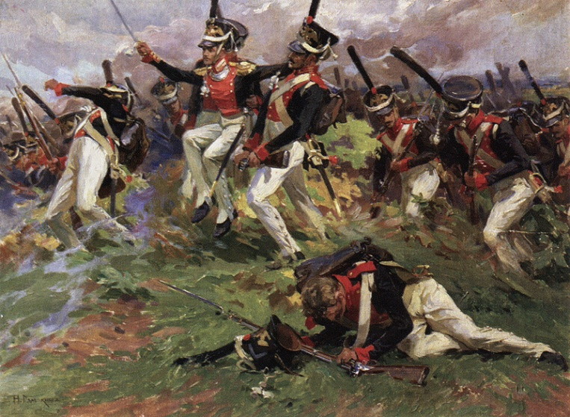
Победа!
Ослепительная, славная.
Бодрит, возвышает, освобождает.
Единство народов приводит к победе.!
Да здравствует Победа!

Пятый межрегиональный филологический мегапроект «Листая календарь. Война 1812 г.»
Синквейн составила Фролова Екатерина,
Ученица 11Б класса МБОУ «СОШ №2
Р.п.Базарный Карабулак Саратовской области»
Руководитель Григорьева Елена Валерьевна

